Swedish Scaleups boostar bolagens tillväxt
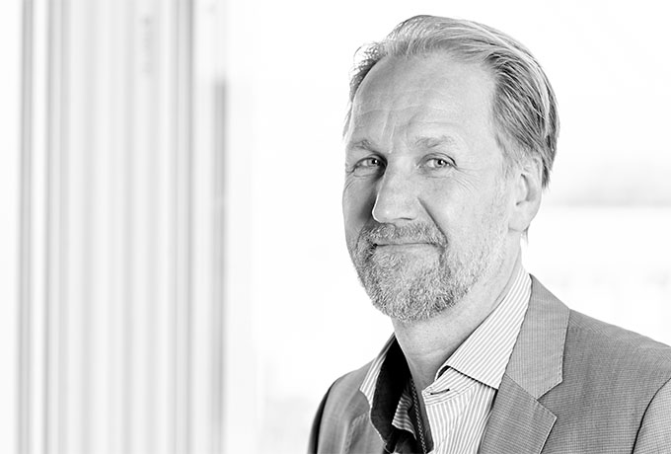

Swedish Scaleups är en satsning som vänder sig innovativa bolag i Östra Mellansverige med uttalade tillväxtambitioner. Genom att ge företagen tillgång till ledande expertis, stötta dem i deras marknadssatsningar och hjälpa dem att attrahera externt kapital, kan Swedish Scaleups blir en riktig vitamininjektion för företagen, tror Inkuberas projektledare Christian Ståhlberg.
– Det här är fantastisk möjlighet för de bolag som vill framåt, säger Christian.
Inkubera driver Swedish Scaleups tillsammans med nio andra inkubatorer och science parks. Målet är att hitta de hetaste bolagen i Östra Mellansverige och stimulera dem så att de kan växa ännu fortare än idag.
– Första steget är att göra en analys av deras tillväxtpotential och vilka faktorer som hindrar dem från att växa snabbare. Steg två handlar helt enkelt om att undanröja hindren. Målet är att ge bolagen tillgång till det de behöver allra mest, säger Christian.

Swedish Scaleups vänder sig till två kategorier av företag. Dels handlar det om innovativa bolag med 10 anställda och uppåt med ambitionen att växa med minst 20 % om året. Dessa bolag får genom programmet tillgång till insatser värda upp till 400 tkr. Den andra gruppen utgörs av mindre aktiebolag med innovationshöjd och tillväxtvilja. Till dessa bolag ingår insatser för upp till 90 tkr.
– För båda grupperna pratar vi om konkreta insatser som verkligen kan göra skillnad i deras möjligheter att växa – både som företag och som människor och företagare.

Swedish Scaleups pågår i tre år och är fortsättningen på ett tidigare program kallat "Växtzon". Programmet finansieras Tillväxtverket, EU och av regionala medel, i Inkuberas fall av Region Örebro län. Utöver att stimulera företagen vill projektägarna skapa en gemensam plattform för framtiden.
– Vår förhoppning är att vi skall kunna kraftsamla och hjälpa företagen på bästa sätt även efter projekttiden. Genom att samarbeta har vi större chans att ge bolagen precis den hjälp de behöver i form av skräddarsydd expertis och de rätta kontakterna, säger Christian.

